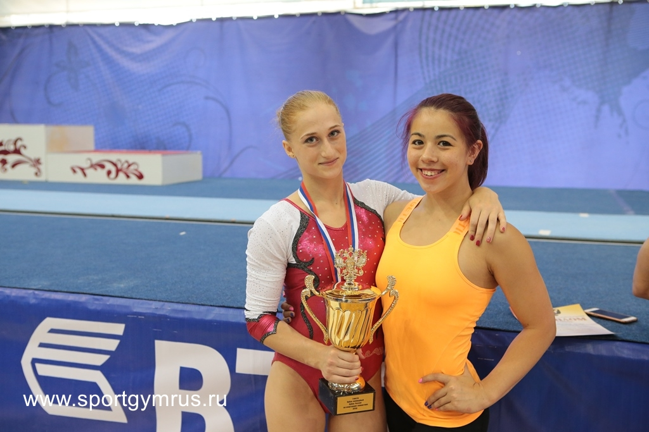
Кубок России по спортивной гимнастике

Место проведения: г. Пенза, Дворец спорта «Буртасы».

Дата проведения: 27.06-03.07.2016 г
Вольные упражнения
Лилия Ахаимова - 1 место (с рез. 14,367)
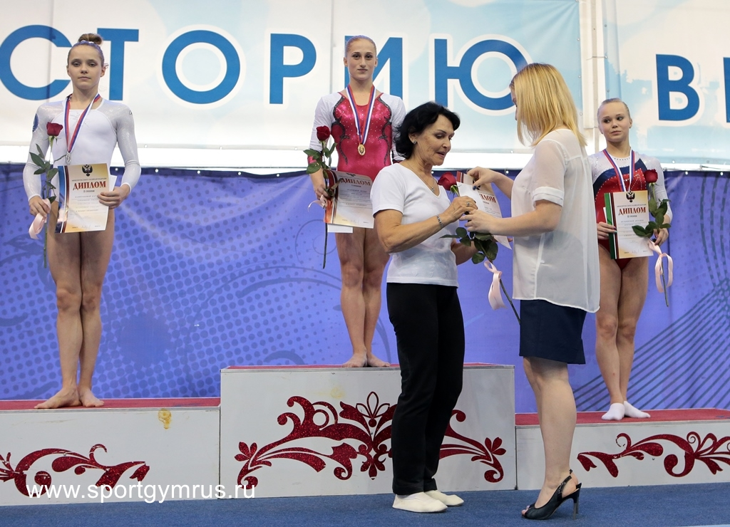
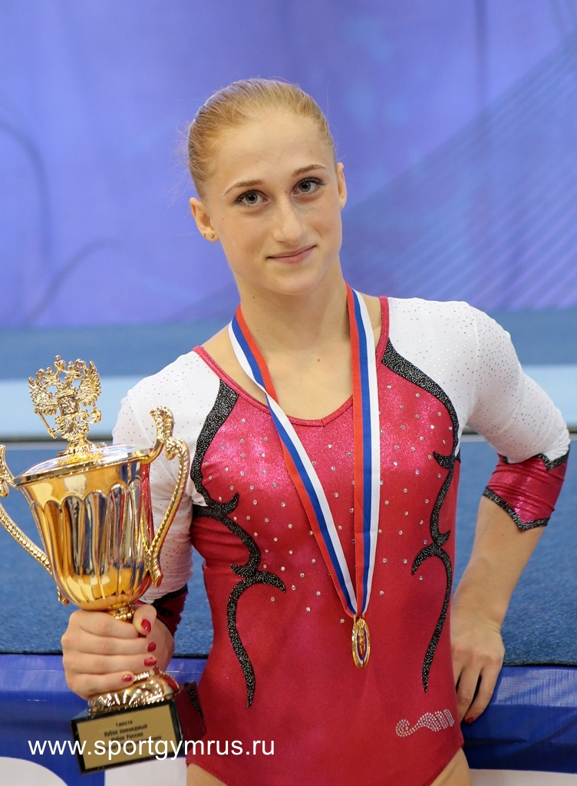
В командном первенстве в составе сборной Санкт-Петербурга выступали учащиеся СДЮСШОР № 1 Ахаимова Лилия и Чеонг Анастасия.
По итогам соревнований сборная команда Санкт-Петербурга заняла 3 место.

Стал известен состав сборной России по спортивной гимнастике
на Олимпиаду
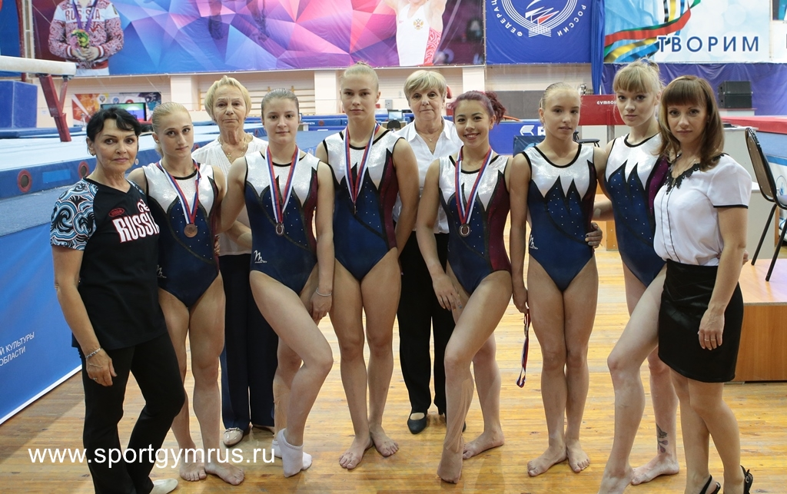
Тренерский штаб сборной России по спортивной гимнастике по итогам Кубка России в Пензе определил состав команды для участия в Олимпийских играх в Рио-де-Жанейро.
Состав сборной России на Олимпиаду в Рио-де-Жанейро. Женщины: Алия Мустафина, Ангелина Мельникова, Седа Тутхалян, Дарья Спиридонова, Мария Пасека
Запасные у женщин:
Ксения Афанасьева, Лилия Ахаимова, Наталья Капитонова:
Мужчины:
Давид Белявский, Денис Аблязин, Николай Куксенков, Никита Игнатьев, Никита Нагорный
Запасные у мужчин:
Иван Стретович, Владислав Поляшов.

